АДМИНИСТРАЦИЯ
КОМИССАРОВСКОГО СЕЛЬСКОГО ПОСЕЛЕНИЯ
КРАСНОСУЛИНСКОГО РАЙОНА
ПОСТАНОВЛЕНИЕ

26.12. 2022 года № 133 х. Лихой

Об определении путей прогона скота
и места выпаса КРС и МРС по п.Чичерино
Комиссаровского сельского поселения
Красносулинского района Ростовской области.

В целях определения путей прогона и мест выпаса скота, принимая во внимание «Правила благоустройства Комиссаровского сельского поселения Красносулинского района Ростовской области, утвержденные решением Собрания депутатов Комиссаровского сельского поселения от 31.08.2022 № 43, статьёй 30 Устава муниципального образования «Комиссаровское сельское поселение», -

ПОСТАНОВЛЯЕТ:

1. Определить пути прогона КРС и МРС по п.Чичерино Комиссаровского сельского поселения Красносулинского района Ростовской области, по ул.Пушкина и Советская, вдоль обочины дороги, далее по периметру поселка, согласно приложению 1.
2.Определить места выпаса скота по п.Чичерино Комиссаровского сельского поселения Красносулинского района Ростовской области, согласно приложению 2.

3. Срок действия настоящего постановления составляет два года.
4. Контроль за исполнением настоящего постановления оставляю за собой.

Глава Администрации Комиссаровского
сельского поселения Е.Н. Безрукова

Приложение № 1
к Постановлению Администрации
Комиссаровского сельского поселения
от 26.12.2022 № 133

Схема пути прогона скота
по п.Чичерино Комиссаровского сельского поселения
Красносулинского района Ростовской области
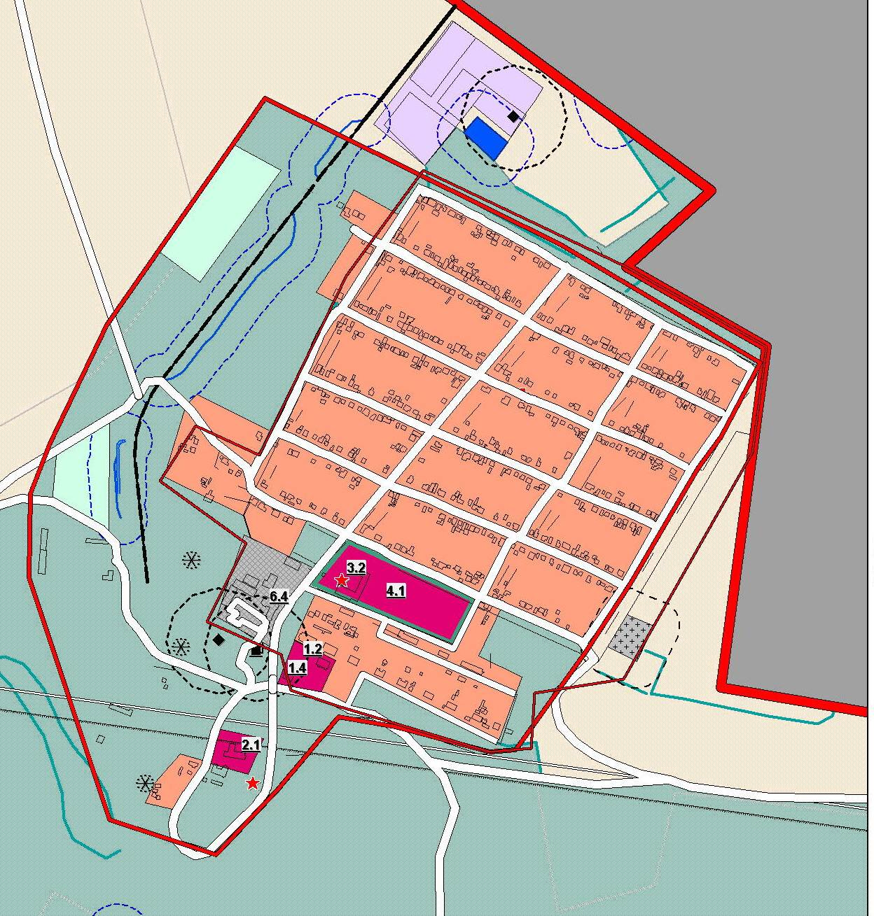

Приложение № 2
к Постановлению Администрации
Комиссаровского сельского поселения
от 26.12.2022 № 133

Схема мест выпаса скота
по п.Чичерино Комиссаровского сельского поселения
Красносулинского района Ростовской области

